质量与密度

**2013-2014学年广州市白云区八年级（上）期末考试**

1．关于密度，下列说法正确的是（　　）

A．密度与物体的质量成正比，与物体的体积成反比

B．密度是物质的特性，与物体的质量和体积无关

C．密度与物体所处的状态无关

D．密度与物体的温度无关

2．冬天，常看到室外的自来水管包了一层保温材料，是为了防止水管冻裂，水管被冻裂的主要原因是（　　）

A．水管里的水结成冰后，体积变大 B．水管里的水结成冰后，质量大

C．水管里的水结成冰后，密度变大 D．水管本身耐寒冷程度不够而破裂

3．某托盘天平的全部砝码及标尺如图，此天平的称量（即称量范围）是　 　g．若将此天平调节平衡后测一物体的质量，物体应放在　 　盘．当加入一定量的砝码后，发现天平的指针偏向分度盘的右侧，这时应该　 　，直至天平平衡．

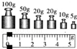

4．（6分）张华和同学到钢铁基地参加社会实践活动，张华拾到一个小金属零件，他很想知道这个零件是什么材料做成的，就把它带回学校利用天平和量筒来测定这个零件的密度．具体操作如下：

（1）把天平放在　 　上，并将游码移至标尺左端零刻线处；调节天平横梁平衡时，发现指针在分度盘标尺上的位置如图甲所示，此时应将平衡螺母向　 　（填“左”或“右”）调节．

（2）天平平衡时，砝码的质量及游码在标尺上的位置如图乙所示，则零件的质量为　 　g，用量筒测得零件的体积如图丙所示，则零件的体积为　 　cm3，由此可算得小金属零件的密度为　 　g/cm3．

（3）若该零件磨损后，它的密度将　 　（填“变大”、“变小”或“不变”）．

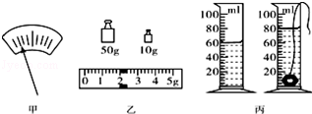

1. （8分）有一节油车，装满了30米3的石油，为了估算这节油车所装石油的质量，从中取出了30厘米3石油，称得质量是24.6克，问：这节油车所装石油质量是多少？

**2014-2015学年广东省广州市海珠区八年级（上）期末物理试卷**

1．（3分）两个完全相同的杯子里装有同样多的水，把质量相等的铝块和铜块放入这个杯子中（ρ铝＜ρ铜），水不溢出，则此时（　　）

A．两个杯子液面一样高 B．放入铜块的杯子液面较高

C．两个杯的总质量相同 D．放入铜块的杯子总质量大

2．（3分）一瓶水喝掉一半，一高压氧气瓶中的氧气（气体）也用去一半，则下列错误的是（　　）

A．水的密度变为原来的一半 B．水的质量变为原来的一半

C．氧气的密度变为原来的一半 D．氧气的质量变为原来的一半

3．（4分）如图甲所示，在水平桌面上使用天平时发现指针向右倾斜，要将它调到平衡状态，请写出必须进行的步骤是：把平衡螺母向　 　（选填“左”或“右”）调，天平平衡后，物体放在　 　（选填“左”或“右”）盘，在另外一盘中增减砝码．并通过移动游码使天平横梁再次平衡，此时右盘中的砝码情况和游码在标尺上的位置如图乙所示，则物体质量为　 　g．

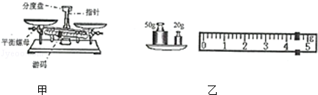

4．（7分）加盖的水杯中装有200cm3的水如图所示，求：（已知ρ水=1.0g/cm3 ρ酒=0.9g/cm3）

（1）水杯中所装水的质量是多少克？

（2）小明在水中放进90g冰块如图所示，则：当冰全部熔化后，杯中水的体积增加了多少立方厘米？

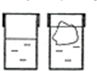

5．（7分）方案1和方案2是测量某种液体密度的两种方案（如图）：

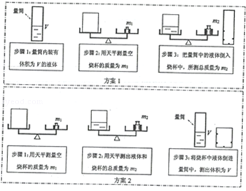

（1）方案1中所测量液体密度ρ=菁优网-jyeoo，相对真实值偏　 　．（选填“大”或“小”）原因是　 　．

（2）方案2中所测量液体密度ρ=菁优网-jyeoo，相对真实值偏　 　．（选填“大”或“小”）原因是

（3）请在方框内设计一个合理测量液体密度的方案，要求依次写出方案的三个操作步骤．（或用示意图表示）

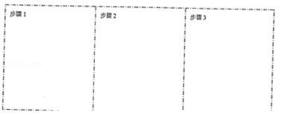**2014-2015学年广州市荔湾区八年级（上）期末考试**

1．如表格给出了在常温常压下一些物质的密度，阅读后请判断下面一些结论，其中正确的是（　　）

|  |  |  |  |
| --- | --- | --- | --- |
| 物质 | 密度（kg•m﹣3） | 物质 | 密度（kg•m﹣3） |
| 纯水 | 1.0×103 | 冰 | 0.9×103 |
| 煤油 | 0.8×103 | 干松木 | 0.5×103 |
| 酒精 | 0.8×103 | 铜 | 8.9×103 |
| 水银 | 13.6×103 | 铅 | 11.3×103 |

A．固体的密度都比液体的大 B．不同的物质，密度一定不同

C．同种物质在不同状态下，其密度不同 D．体积相等的实心铜块和实心铅块，铜块的质量比铅块大

2．下面列出测量牛奶密度三种操作方法及步骤，比较说明最合理的是哪种？（　　）

方法一：先用天平测出空烧杯的质量为m0；用量筒量出适量的牛奶的体积为V1；将牛奶倒入烧杯中，用天平测出它们的总质量为m．

方法二：先测出空烧杯的质量为m0；用天平测出烧杯和适量牛奶的总质量为m；用量筒量出烧杯中牛奶的体积为V1．

方法三：先用天平测出烧杯和适量牛奶的总质量m；将烧杯内的部分牛奶倒入量筒内，测出部分牛奶的体积为V1；最后用天平测出烧杯和剩余牛奶的质量m0．

A．方法一 B．方法二

C．方法三 D．三种方法各有优缺点，测量结果不会造成差异

3．在“用天平称物体质量”的实验中，张强同学用已调节好的天平在称物体质量时，通过增、减砝码后指针偏在分度盘中线左边一点，这时应该（　　）

A．把横梁右端螺母向右旋出一些 B．把横梁右端螺母向左旋进一些

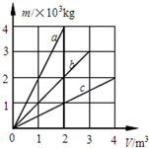C．把天平右盘的砝码减少一些 D．向右移动游码

4．a、b、c三种不同的物质的质量和体积的关系如图所示，下列说法正确的是（　　）

A．b物质的密度是3×103kg/m3

B．分别用a、c两种材料制成质量相等的物体，它们的体积不可能相同

C．称量为200g的学生天平无法直接测量用c材料制成的300cm3的实心物体

D．用a、b两种物质制成体积相同的实心物体，分别放在已调节平衡的天平两边，a物质那边会下降

5．（4分）钛金属是航天工业重要材料，它的强度大，密度小，可制出强度高、刚性好、质量轻的零、部件．

（1）已知钛金属的密度是4.5g/cm3合　 　kg/m3；

（2）一个4dm3的实心钛工件的质量为　 　kg；

（3）利用它密度低的特点作为航天材料的优点是　 　；

（4）钛的熔点为1668℃、沸点为3260℃，则1668℃时的钛　 　（选填序号）

A．可能是固态； B．一定是固态； C．一定是液态； D．一定是固液共存．

6．（8分）有一节油罐车装满了30m3的石油，为了估算这节油罐车所装石油的质量，从中取出了20cm3的石油，称得质量是16.4g，问这节油罐车所装石油的质量是多少吨？

7．（6分）本学期通过研究“匀速直线运动的路程和时间关系”和“物质的质量和体积关系”，我们掌握了一套数据分析归纳的方法．

例如：表一是甲、乙两种不同的物质质量与体积关系．

分析表一中实验序号1、2、3或4、5、6的体积与质量变化的倍数关系，可归纳得出结论：同种物质质量与体积成正比；

分析表一中甲、乙两种液体的质量与体积的比值关系，还可归纳得出的结论：同种物质质量与体积的比值不变，这个比值就是该物质的　 　；

表二是我们将会在今后学习到的质量与某个物理量（用字母G表示）之间的关系，你能否运用你所掌握的数据分析方法提前找出它们之间的关系？

|  |  |  |  |  |  |  |  |  |  |  |
| --- | --- | --- | --- | --- | --- | --- | --- | --- | --- | --- |
| 表一：质量与体积关系 | | | | |  | 表二：G与质量关系 | | | | |
| 实验  次数 | 物质 | 体积V  （cm3） | 质量m  （g） | 比值  m/v | 实验  次数 | 物质 | 质量m  （kg） | G | 比值  菁优网-jyeoo |  |
| 1 | 甲 | 5 | 9 | 1.80 | 1 | 铁 | 0.1 | 1 |  |  |
| 2 | 10 | 18 | 1.80 | 2 | 0.15 | 1.5 |  |  |
| 3 | 15 | 27 | 1.80 | 3 | 0.2 | 2 |  |  |
| 4 | 乙 | 5 | 4 | 0.80 | 4 | 橡皮 | 0.01 | 0.1 |  |  |
| 5 | 10 | 8 | 0.80 | 5 | 木块 | 12 | 120 |  |  |
| 6 | 15 | 12 | 0.80 | 6 | 水 | 500 | 5000 |  |  |

（1）请根据表二写出这个未学的物理量（可用字母G代替）与质量之间的关系：　 　．

（2）上面得到的规律与物质的种类是否有关？　 　．（选填“有关”或“无关”）

（3）请你推断G值为150的黄金的质量是　 　kg．

（4）尝试写出G与m的关系式　 　．

**2014-2015学年广州市天河区八年级（上）期末考试**

1．（6分）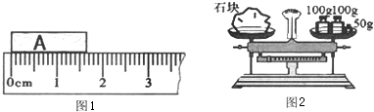

（1）如图1，A物体的长度为　 　cm．

（2）小明用称量为200g的天平测一石块的质量，天平平衡时如图2所示，由此可知小明使用天平的错误之处是　 　．

（3）液化石油气是利用　 　方法使气体液化后储存在钢瓶内的，一瓶体积为0.01m3的煤气，密度为5kg/m3，用去一半质量的煤气后，瓶内气体的体积为　 　m3，密度为　 　kg/m3．

（4）一瓶花生油用掉一半后，剩余部分的花生油密度将　 　．（选填“变大”“变小”或者“不变”）

2．（7分）一个瓶子的质量为500g，分别装满了甲液体和乙液体，盛甲液体与瓶子总质量为4500g，盛乙液体的瓶子总质量为3700g，其中甲液体的质量和体积图象如图所示，求：

（1）甲液体的密度是多少？（2）瓶子的容积是多少？（3）乙液体的密度是多少？

（4）在图中画出乙液体质量和体积图象．

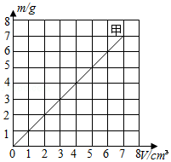

20．（7分）试完成下列实验报告

|  |  |  |  |
| --- | --- | --- | --- |
| 实验目的 | 鉴别一工艺品是否铜做的 | | |
| 实验器材 | 天平、量筒、工艺品、祛码盒、装有适量水的容器、细线、实心铜块 | | |
| 实验原理 |  | | |
| 实验步骤 | 菁优网：http://www.jyeoo.com  ①测出工艺品的质量m，如图1所示  ②A、B两量筒分别装上30mL  ③把工艺品放入A量筒，如图2．  ④把与工艺品相同质量的实心铜块放入B量筒，如图3． | | |
| 数据记录 | 工艺品的质量m/g | 工艺品的体积v/cm3 | 工艺品的密度ρ/（kg/m3） |
|  |  |  |
| 实验分析 | ⑤由上述实验可知该工艺品的体积比铜块的体积　 　，密度比铜的密度　 　（选填“大”、“小”）．  由上述实验可知该工艺品的体积此结论是否可靠？为什么？ | | |

**2014-2015学年广州市黄埔区八年级（上）期末考试**

1．在生产和生活中，人们常把密度作为选材的因素考虑，下面主要从密度的角度考虑选材的是（　　）

A．用牛皮做鼓膜

B．用塑料泡沫做成表演场景中滚落的“石头”

C．用玻璃做透镜

D．用不锈钢做锅

2．几种液体的密度见附表1实验室里现有的甲、乙、丙、丁四种量筒的规格见附表2如果要求一次尽可能精确地量出100g的煤油来，应选用（　　）

附表1 几种液体的密度

|  |  |
| --- | --- |
| 物质 | 密度（Kg/m3） |
| 硫酸 | 1.8×10 3 |
| 柴油 | 0.85×10 3 |
| 煤油 | 0.8×10 3 |
| 汽油 | 0.71×10 3 |

附表2 实验室的量筒规格

|  |  |  |
| --- | --- | --- |
| 量筒种类 | 最大刻度 | 每小格表示 |
| 甲种量筒 | 50cm3 | 5cm3 |
| 乙种量筒 | 100cm3 | 5cm3 |
| 丙种量筒 | 250cm3 | 5cm3 |
| 丁种量筒 | 500cm3 | 10cm3 |

A．甲种量筒 B．乙种量筒 C．丙种量筒 D．丁种量筒

3．（4分）小黄用托盘天平测一正方体的质量，横梁平衡后右盘有50g、20g和10g三个砝码，游码位置如图甲所示，则该物体质量为　 　 .

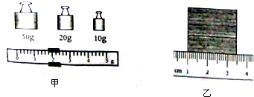

4．（8分）测定某酸奶密度

（1）小明的实验方案是用天平和量筒来测其密度．

①他用已调好的天平测得空烧杯的质量m0为38.4g，接着把酸奶倒人烧杯中，测得烧杯和酸奶的总质量m1，如图1所示m1=　 　g，然后把烧杯中的酸奶倒人量筒中，如图2所示，V奶=　 　cm3；则酸奶的密度ρ=　 　g/cm3．

②在交流讨论中，小雨同学认为小明测得的酸奶密度值偏大．其原因是　 　．

（2）小雨的实验方案：巧妙地利用天平、小玻璃瓶（有盖）和水测酸奶密度．

请你简要写出小雨的实验过程和酸奶密度的计算表达式（用测量的物理量符号表示）．　 　．

实验过程：

①

②

③

酸奶密度的计算表达式：　 　．

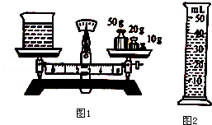

**2015-2016学年广东省广州市海珠区八年级（上）期末物理试卷**

1．（3分）图中的天平放在水平桌面上，利用配套器材能直接测出（　　）的质量

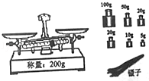

A．一个大西瓜 B．一粒芝麻 C．一个一元硬币 D．一瓶2L矿泉水

2．（3分）图中的天平放在水平桌面上，利用配套器材能直接测出物体的质量，在测量该物体的质量时，第一个操作应该是（　　）

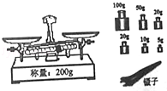

A．把所选物体放在天平的左盘 B．把游码放在标尺的零刻度处

C．把所选物体放在天平的右盘 D．调节平衡螺母使天平平衡

3．（3分）小妮子在拉萨机场喝完一瓶矿泉水，把旋紧瓶盖的空瓶放在行李中，当她回到广州后发现：完好的空矿泉水瓶变瘪了，经检查，没发现有漏气现象，则（　　）

A．瓶内的气体质量变小了 B．瓶内的气体密度变小了

C．瓶内的气体质量变大了 D．瓶内的气体密度变大了

4．三个容器分别装有a、b、c三种不同的液体，他们质量和体积的关系如图所示，其中密度最大的液体是　 　，b液体的密度为　 　kg/m3，若把b液体倒掉一半，则剩余液体的密度为　 　kg/m3．

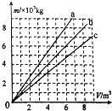

5．人体内血总量约为身体质量的8%，质量为53kg的小明参加鲜血，测得他所献200cm3血的质量为212g，求

（1）小明血液的密度是多少g/cm3？

（2）献血前，小明血液的总质量约是多少kg？合多少g？

（3）献血前，小明血液总体积约是多少cm3？

6．在测量水的密度的实验中，小明的实验步骤如下．

步骤1：用天平测量烧杯和水的总质量为m1，天平平衡后，砝码及游码如图1所示，则m1=　 　g．

步骤2：①烧杯中水的体积，均在图2a、b两个量筒的量程范围内（把图1中的液体完全倒掉且没有残留），小明应选的是图2　 　中的量筒去测量水的体积，依据是：

②把烧杯中的水倒入所选量筒中，测出量筒中水的体积V（如图3所示）

步骤3：用天平测量倒出水后烧杯的质量为m2（如图4所示）

则：根据步骤1和步骤3所测数据，能测出的是

A：步骤1烧杯中的水的质量．

B：步骤2量筒中水的质量

根据上述所测物理量得出水的密度．

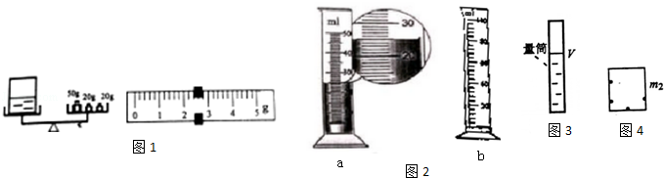

**2015-2016学年广东省广州市越秀区八年级（上）期末物理试卷**

1．（3分）甲、乙两种物质的质量和体积关系如图所示，由图象可知（　　）

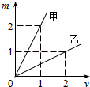

A．ρ甲＞ρ乙 B．ρ甲＜ρ乙

C．若V甲=V乙，则m甲＜m乙 D．若m甲=m乙，则V甲＞V乙

2．（3分）一个容积是1L的玻璃瓶，用它装满水，能装下　 　kg水，这只瓶子　 　（选填“能”或“不能”）装下与水相同质量的盐水（ρ盐水＞ρ水）．

3．（1分）4只相同的杯子装有同样多的水，把质量相同的实心球铝球、铁球、铜球、铅球分别抽入这4只杯子，液面升高最少的是放　 　球的杯子．（ρ铝＜ρ铁＜ρ铜＜ρ铅）

4．（7分）某金属物质的质量为135g，体积为0.05dm3，试根据表中提供的部分数据判断此物质是哪一种金属？若用该金属加工一个质量为810g的水壶（加工过程无损耗），则需用去这种金属多少cm3？

|  |  |
| --- | --- |
| 金属 | 密度 |
| 铝 | 2.7×103kg/m3 |
| 铁 | 7.9×103kg/m3 |
| 铜 | 8.9×103kg/m3 |

5．（3分）我们在学习和生活中，经常使用如图的实验仪器．

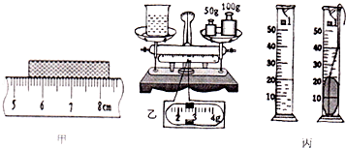

（1）图甲中测得物体的长度是　 　cm．

（2）图乙中烧杯和盐水的总质量是　 　 g．

（3）图丙中岩石的体积是　 　 cm3．

6．（5分）在“探究物质的密度”的实验中，下图（b）所示是我们实验用的天平，砝码配备的码有100g、50g、20g、10g、5g等．

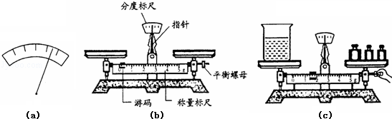

（1）在调节天平平衡时，小王同学发现指针在分度盘上的位置如图（a）所示，此时应该将平衡螺母向　 　（选填“左”或“右”）调节．

（2）小王同学用调节好平衡的天平进行下列实验操作：

A．将烧杯中盐水的一部分倒入量筒，测出这部分盐水的体积V；

B．用天平测出烧杯和盐水的总质量ml；

C．用天平测出烧杯和剩余盐水的总质量m2；

以上操作的正确顺序是：　 　 （填字母代号）．

（3）写出计算盐水密度的表达式是　 　 （用实验步骤中的字母符号表示）．

（4）小王测量烧杯和盐水的总质量ml时，估计盐水和烧杯的总质量在150g左右．试加砝码时，应用镊子夹取100g、50g砝码各1个放入右盘中，若指针右偏，则应取下　 　g砝码，试加上其它砝码，同时调节游码．

（5）图（c）是另一组的小李同学在实验操作过程中出现的情况，他的错误是：　 　．

**2015-2016学年广州市育才中学八年级（上）期末考试**

1．航天员将地球上质量为50kg 的物体带到月球上，此时物体的质量将（　　）

A．增大 B．减小 C．不变 D．无法确定

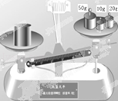2．用已经调好平衡的天平测物体质量时，右盘中已放有50g、20g、10g砝码各一个，天平指针如图所示．此时紧接着下面的操作肯定错误的是（　　）

A．往天平右盘增加一个10g的砝码

B．往天平右盘增加一个5g的砝码

C．把游码向右调

D．把平衡螺母向右旋

**2015-2016学年广州市执信中学八年级（上）期末考试**

1．小明妈妈从菜场买回一只老母鸡，让小明猜猜它的质量．你认为，小明的猜测应接近下列哪一数值才是符合实际的（　　）

A．20g B．200g

C．2kg D．20kg

2．下列现象中，物体的质量将发生改变的是（　　）

A．铁块熔化成铁水 B．一块铜压成铜片

C．一块木头带到宇宙飞船中，随飞船升高 D．粗糙的铝锭被磨成光滑的圆柱体